PARECER Nº 1543, DE 2013
DA COMISSÃO DE FINANÇAS, ORÇAMENTO E PLANEJAMENTO, SOBRE O PROJETO DE LEI Nº 865, DE 2009

De autoria do nobre Deputado Ed Thomas, o projeto em epígrafe tem por objetivo dispor sobre a instalação de câmeras de vídeo no entorno de todas as agências bancárias e instituições financeiras.

Em pauta, nos termos regimentais, a propositura não recebeu emendas ou substitutivos.

Inicialmente, o projeto foi remetido à Comissão de Constituição, Justiça e Redação para que esta opinasse quanto aos seus aspectos constitucional, legal e jurídico, recebendo parecer favorável.

Em seguida, a fim de ser analisada quanto ao seu mérito, a proposição foi encaminhada à Comissão de Segurança Pública e Assuntos Penitenciários, que não se manifestou no prazo regimental. Tendo sido nomeado Relator especial em sua substituição, este também foi favorável ao projeto.

Nesta oportunidade, a proposição foi conduzida a esta Comissão de Finanças, Orçamento e Planejamento para exame dos aspectos previstos no § 2º do artigo 31 do Regimento Interno.

Ao fazê-lo, constatamos que esta propositura tem previsão na Lei Orçamentária Anual para o exercício de 2013, a Lei nº 14.925, de 2012, já que esta norma prevê gastos com a estrutura administrativa do PROCON, bem como despesas relativas à fiscalização do mercado de consumo:
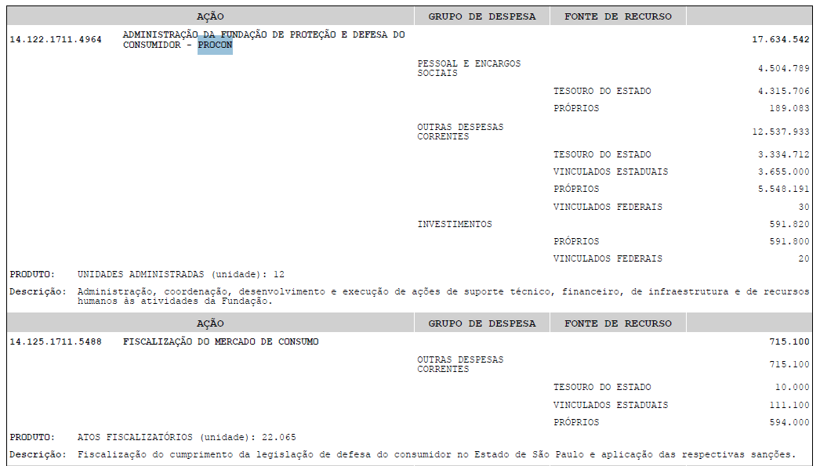
Dessa forma, a proposição apresenta-se em consonância com os ditames do artigo 25 da Constituição Estadual, visto que houve previsão dos recursos necessários para atender às novas despesas decorrentes da medida pleiteada.

Pelo exposto, somos favoráveis à aprovação do Projeto de Lei nº 865, de 2009.

a) Hamilton Pereira – Relator
Aprovado como parecer o voto do relator, favorável á proposição.
Sala das Comissões, em 17/9/2013
a) Mauro Bragato – Presidente
Mauro Bragato – Beth Sahão – Francisco Campos Tito – Hamilton Pereira – Regina Gonçalves – Orlando Bolçone – Vitor Sapienza – Osvaldo Verginio

